一、是非題：每題2分、共30分
- 星星越亮表示離地球越近。
- 星座盤是一種將立體星空轉換為平面的觀星工具。
- 只要測出星星的仰角就可以知道星星在天空中的位置。
- 冬季大三角是由天狼星、南河三和參宿四這三顆星所組成的。
- 星星和月亮一樣會發光是因為太陽照射所造成的。
- 在冬季星空中可以找到到浪漫傳說中的牛郎星和織女星。
- 星座盤透明視窗上的封閉橢圓線愈接近圓心，所代表的仰角度數愈大。
- 將石灰水滴在紅色石蕊試紙時，會使紅色石蕊試紙變成藍色。
- 將指示劑加入不同的水溶液時，要注意吸取指示劑的滴管不可以碰觸到水溶液。
- 進行酸鹼中和實驗時，以強酸和強鹼溶液做出來的效果最好，也最安全。
- 生活中有許多水溶液有腐蝕性，使用前要先閱讀使用說明，並且正確使用它。
- 將酸性溶液和鹼性溶液混合在一起，混合液一定會變成中性的。
- 醋和糖水混合後，有可能會變成中性的水液。
- 只有呈現酸性的水溶液才會具有導電性。
- 身體潮溼時容易產生觸電的危險，所以當手潮溼時不可碰觸電路開關。
二、選擇題：每題2分、共40分
- 人們常將一些看起來鄰近的星星，靠想像加以連結，稱為什麼？（①星雲②星球③星座④銀河）。
- 若是看到十分明亮的星星，星座盤上沒有資料，可能是什麼？(①衛星②恆星③行星 ④彗星)
- 下列哪一種天候情況可以比較清楚地觀察到天空的星星？（①夜晚天氣晴朗且沒有月亮時②下雨時③夜晚陰天時④中午時）。
- 下列哪一個星座的腰部有三顆亮星排成一直線？（①獅子座②獵戶座③仙王座④仙后座）。
- 下列哪一個季節的一等亮星最多，適合觀察星星？（①春季②秋季③冬季④夏季）。
- 下列哪一顆星星不屬於冬季六邊形？（①畢宿五②參宿七③五車二④心宿二）。
- 下列哪一種星等的星星，其亮度最亮？（①三等星②一等星③四等星④二等星）。
- 星星在空中的位置為什麼會改變？（①星星自轉②地球自轉③光線折射④太陽移動造成的）。
- 在臺灣，要朝哪一個方向才可以找北極星？（①北方，仰角50度左右②南方，仰角20幾度左右③北方，仰角23度左右④北方，仰角70度左右）。
- 到戶外觀測星星時，攜帶什麼東西對觀星比較沒有幫助？（①指北針②手電筒③手表④零食）。
- 進行酸鹼中和實驗時，以紫色高麗菜汁檢驗，若混合溶液呈現藍色，必須再加什麼溶液，才會變成淡紫色？（①小蘇打水②紫色高麗菜汁③醋④BTB指示劑）。
- 製作紫色高麗菜汁時，為了要讓有用的成分快速溶解，應該如何處理？（①再加入一些水②加熱③浸泡冰水④過濾殘渣）。
- 檢測溶液的性質時，爲什麼不能將石蕊試紙直接浸入水溶液中？（①因為石蕊試紙會爛掉②水溶液沒反應③石蕊試紙會影響水溶液的成分④石蕊試紙對水溶液沒有影響）。
- 下列何者不能做為酸鹼指示劑？（①石蕊試紙②紫色高麗菜③BTB指示劑④鹽水）。
- 在日常生活中，如果被強酸或強鹼潑到時，應該怎麼處理？（①直接送醫治療②用大量的蘇打水來清洗③將碰到強酸的部位浸在牛奶中④用大量的清水沖洗後再送醫治療）。
- 下列何者不是控制酸雨的方法？（①限制煤的燃燒②大量燃燒煤③限制汽機車排放的廢氣④限制工廠排放的廢氣）。
- 下列哪一個生活中常見的東西沒有運用到了發光二極體？（①隨身碟②電腦③籃球④紅綠燈
- 下面何者可能是酸雨造成的危害？（①使土地酸化②破壞河川生態③樹木死亡④以上皆有可能）。
- 雨水的酸鹼值在多少以下稱為酸雨？（①6.0②7.0③9.0④5.0）
- 小英在教室進行「水溶液導電實驗」，請問她的操作步驟，下列何者錯誤？（①將二極體的長腳接在電池的正極②將二極體的短腳接在電池的負極③讓電池組保持通路④使水溶液中的電線互相接觸）。

三、做做看：每格1分、共30分
- 夜晚觀星時，下列哪些動作是正確的？請在□中畫○，錯誤的打╳：
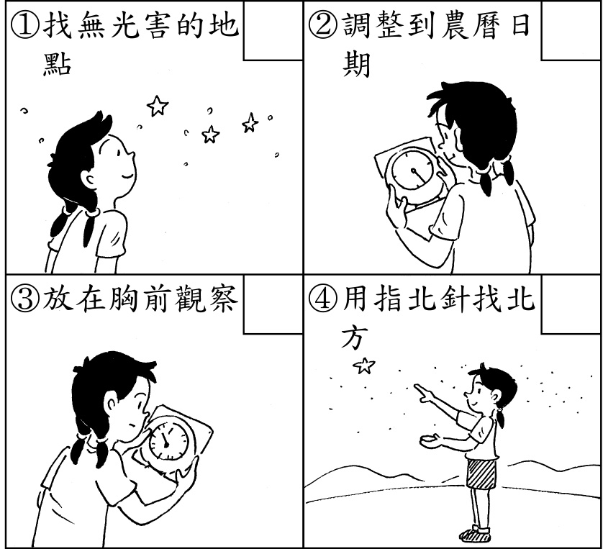
- 實際測出空中某顆星星的方位和仰角後，接下來要怎麼做？
⑴查看當時的月、日和什麼資料，與星座盤上的資料核對？
答： 。
⑵呈上題，查看的那項資料是使用農曆或是國曆的日期？
答： 。
下列是各種用電的情形，哪一個可能會發生觸電的危險？請在 中打ˇ：
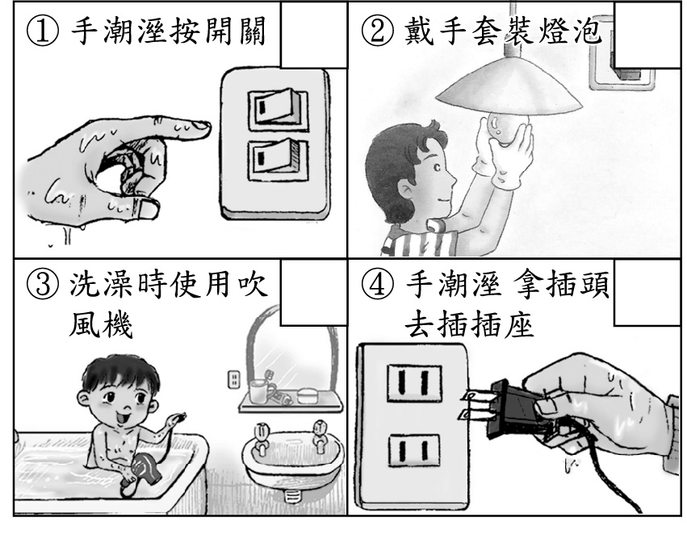
- 下圖為座標式星座盤，請看圖回答問題，將答案填在格線上：
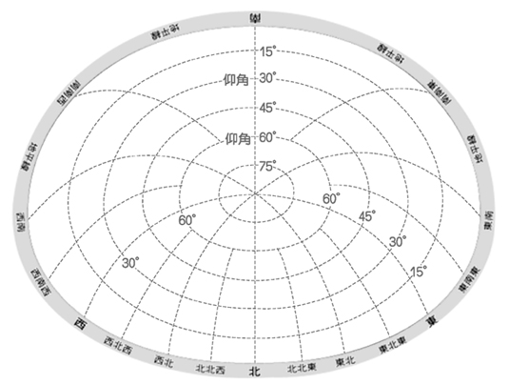
⑴上圖中，一圈一圈的線條，稱為什麼？
答： 。
⑵最外圈是仰角幾度？
答： 。
⑶由仰角90°向四周延伸出去的直線，稱為什麼？
答： 。
- 小明和朋友在野外郊遊時迷路了，身上又沒有帶指北針，這時該怎麼辦？請回答下列問題：
⑴找到北極星就可以確定方位，但是他們在晚上12時的天空中看到北斗七星，可以推斷當時是什麼時候？（①11月20日②9月21日③10月14日④3月21日）。答： 。
⑵承上題，如果只看到仙后座，則當時可能是什
麼時候？（①10月21日②3月21日③4月21日
④5月8日）。答： 。
5.你如何利用北斗七星來找北極星？方法正確的請在
□中打ˇ：
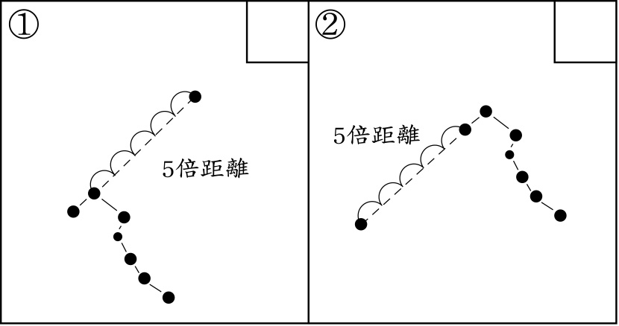
你如何利用仙后座找出北極星的作法，何者正確？在 □中打ˇ：
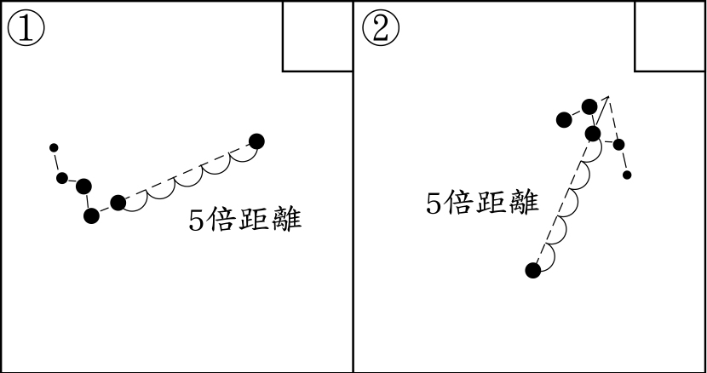
6.
7.下列哪些水溶液具有導電性？正確的請在( )裡打ˇ：
( )⑴醋 ( )⑵糖水
( )⑶鹽水 ( )⑷純水

8.下表是三種水溶液與紅、藍色石蕊試紙和BTB指示劑反應後的結果，請依此表回答問題：
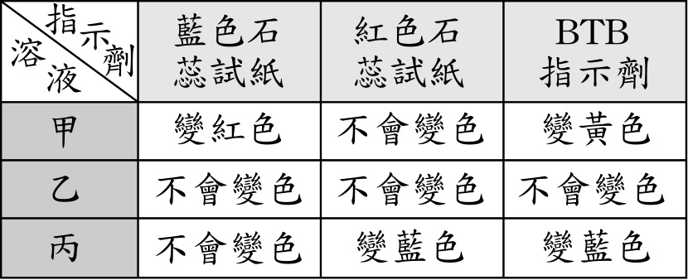
⑴由實驗結果可知，甲為 溶液，乙為 溶液，丙為 溶液。（請填酸性、鹼性或中性）
⑵如果是使用紫色高麗菜汁測試，甲溶液會呈現 色，乙溶液會呈現 色，丙溶液會呈現 色或 色。

